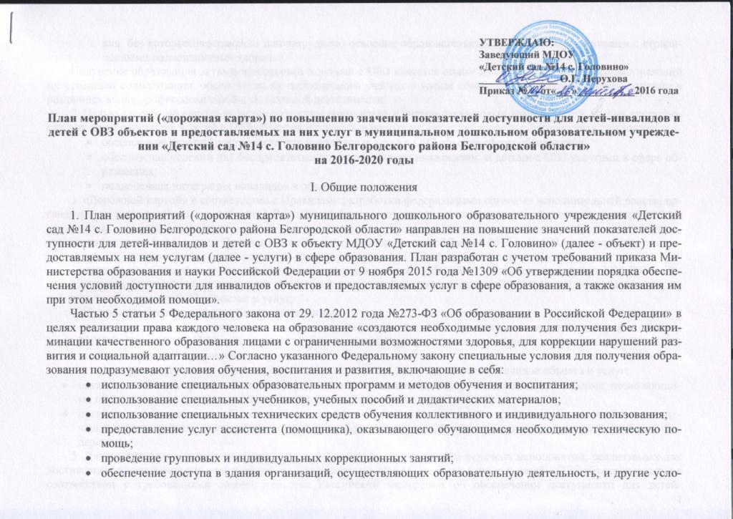вия, без которых невозможно или затруднено освоение образовательных программ обучающимися с ограниченными возможностями здоровья.
Получение образования детьми-инвалидами и детьми с ОВЗ является одним из основных и неотъемлемых условий их успешной социализации, обеспечения их полноценного участия в жизни общества, эффективной самореализации в различных видах профессиональной и социальной деятельности.
2. Целью «дорожной карты» является поэтапное повышение, с учетом финансовых возможностей, уровня доступности для детей-инвалидов и детей с ОВЗ объектов и предоставляемых на них услуг в сфере образования, в том числе:
- обеспечение условий доступности для инвалидов и детей с ОВЗ объекта сферы образования;
- обеспечение условий для беспрепятственного пользования инвалидами и детьми с ОВЗ услугами в сфере образования;
- полноценная интеграция инвалидов в общество.
3. «Дорожной картой» в соответствии с Правилами разработки федеральными органами исполнительной власти, органами исполнительной власти субъектов Российской Федерации, органами местного самоуправления мероприятий по повышению значений показателей доступности для инвалидов объектов и услуг в установленных сферах деятельности, утвержденными постановлением Правительства Российской Федерации от 17 июня 2015 г. № 599, определяются:
- цели обеспечения доступности для детей-инвалидов и детей с ОВЗ объектов и услуг;
- значения показателей доступности для детей-инвалидов и детей с ОВЗ объектов и услуг (на период 2016-2020 гг.);
- перечень мероприятий, реализуемых для достижения запланированных значений показателей доступности для детей-инвалидов и детей с ОВЗ объектов и услуг.
4. Целями реализации «дорожной карты» являются:
- создание условий доступности для детей-инвалидов и детей с ОВЗ равных возможностей доступа к объекту МДОУ «Детский сад №14 с. Головино» и предоставляемым услугам, а также оказание им при этом необходимой помощи в пределах полномочий;
- установление показателей, позволяющих оценивать степень доступности для инвалидов объекта и услуг;
- оснащение объекта приспособлениями, средствами и источниками информации в доступной форме, позволяющими обеспечить доступность для инвалидов предоставляемых на нем услуг;
- проведение паспортизации объекта и услуг, принятие и реализация решений о сроках поэтапного повышения значений показателей его доступности до уровня требований, предусмотренных законодательством Российской Федерации.
5. Для достижения заявленных целей («дорожной картой») предусмотрен перечень мероприятий, реализуемых для достижения запланированных значений показателей доступности для детей-инвалидов и детей с ОВЗ объектов и услуг в соответствии с требованиями законодательства Российской Федерации об обеспечении доступности для детей-инвалидов и детей с ОВЗ объектов и услуг путем учета указанных требований при разработке проектных решений на новое строительство и реконструкцию объектов либо (в случае, когда существующие объекты, на которых предоставляются услуги, невозможно полностью приспособить с учетом потребностей детей-инвалидов и детей с ОВЗ) обеспечения доступа детей-инвалидов и детей с ОВЗ к месту предоставления услуги.
6. «Дорожной картой» предусматривается создание необходимых условий для решения основных проблем с обеспечением для детей-инвалидов и детей с ОВЗ беспрепятственного доступа к объектам и услугам, таких как:
- адаптация объекта с учетом реконструкции или капитального ремонта для обеспечения доступа детей-инвалидов и детей с ОВЗ к объекту и услугам;
- отсутствие или неполная оснащенность объекта приспособлениями, средствами и источниками информации в доступной форме, необходимыми для получения детьми-инвалидами и детьми с ОВЗ услуг наравне с другими лицами;
- наличие работников, предоставляющих услуги детям-инвалидам и детям с ОВЗ, не прошедших инструктирование или обучение по вопросам, связанным с обеспечением их доступности и оказанием при этом помощи детям-инвалидам и детям с ОВЗ, и не владеющих необходимыми для этого знаниями и навыками;
- отсутствие в административных регламентах ряда государственных услуг, а также в должностных инструкциях работников положений, определяющих их обязанности и порядок действий по оказанию детям-инвалидам и детям с ОВЗ помощи и содействия в преодолении барьеров, мешающих получению ими услуг наравне с другими лицами.
«Дорожной картой» предусматривается проведение мероприятий по поэтапному повышению значений показателей предоставляемых услуг детям-инвалидам и детям с ОВЗ с учетом имеющихся у них нарушений функций организма, а также оказанию им помощи в преодолении барьеров, препятствующих получению услуг, таких как:
- принятие МДОУ «Детский сад №14 с. Головино» нормативных правовых документов, обеспечивающих соблюдение установленных законодательством Российской Федерации условий доступности объекта и услуг для инвалидов;
- организация работы по обеспечению предоставления услуг инвалидам;
- расширение перечня оказываемых услуг, доступных для лиц с ограниченными возможностями, через информационно-телекоммуникационную сеть «Интернет».
7. Планируемое повышение значений показателей доступности объектов и услуг и сроки их достижения определены в «дорожной карте» исходя из норм:
- Федерального закона от 1 декабря 2014 г. № 419-ФЗ «О внесении изменений в отдельные законодательные акты Российской Федерации по вопросам социальной защиты инвалидов в связи с ратификацией Конвенции о правах инвалидов»;
- постановления Правительства Российской Федерации от 26 декабря 2014 г. № 1521 «Об утверждении перечня национальных стандартов и сводов правил (частей таких стандартов и сводов правил), в результате применения которых на обязательной основе обеспечивается соблюдение требований Федерального закона «Технический регламент о безопасности зданий и сооружений»;
- приказа Министерства регионального развития Российской Федерации от 27 декабря 2011 г. № 605 «Об утверждении свода правил «СНиП 35-01-2001 «Доступность зданий и сооружений для маломобильных групп населения» (СП 59.13330.2012)»;
- приказа Министерства образования и науки Российской Федерации от 09 ноября 2015 г. № 1309 «Об утверждении Порядка обеспечения условий доступности для инвалидов объектов и предоставляемых услуг в сфере образования, а также оказания им при этом необходимой помощи»;
- постановления Правительства Белгородской области от 16 декабря 2013 г. № 523-пп «Об утверждении Государственной программы Белгородской области «Социальная поддержка граждан Белгородской области на 2014-2020 годы»;
- постановления Правительства Белгородской области от 21 сентября 2015 г. № 346-пп «Об утверждении плана мероприятий («дорожной карты») по повышению значений показателей доступности для инвалидов объектов и услуг в сферах социальной защиты, труда, занятости, здравоохранения, образования, культуры, транспортного обслуживания, связи и информации, физической культуры и спорта, торговли, жилищно-коммунального хозяйства и градостроительной политики».
8. Основные ожидаемые результаты реализации «дорожной карты»:
- поэтапное выполнение запланированных значений (показателей) доступности объекта и услуг с учетом финансовых возможностей организации, предоставляющей услуги в сфере образования;
- обеспечение беспрепятственного доступа инвалидов и других маломобильных групп населения к объекту и предоставляемым услугам согласно запланированным показателям Плана мероприятий («дорожной карты») МДОУ «Детский сад №14 с. Головино».
Реализация «дорожной карты» позволит сформировать условия для устойчивого развития доступной среды для детей-инвалидов и детей с ОВЗ, повысить доступность и качество предоставляемых им услуг в сфере образования, преодолеть социальную разобщенность.
Сроки реализации Плана мероприятий «дорожной карты» – 2016 – 2020 годы. Результатом реализации «дорожной карты» является повышение к 2020 году значений показателей доступности для детей-инвалидов и детей с ОВЗ объектов и услуг в сфере образования.

II. Таблица повышения значений показателей доступности для детей-инвалидов и детей с ОВЗ в
МДОУ «Детский сад №14 с. Головино» и услуг
№п/п | Наименование условий доступности для инвалидов объекта и услуг | Единицы измерения | Значение показателей (по годам) |  |  |  |  |  | Ответственный исполнитель
 |  |  | 2015 | 2016 | 2017 | 2018 | 2019 | 2020
1 | Наличие в учреждении транспортных средств, используемых для перевозки инвалидов | шт. | 0 | 0 | 0 | 0 | 0 | 0 | МДОУ «Детский сад №14 с. Головино»
2 | Планируемое проведение на объекте капитального ремонта, реконструкции, модернизации, которые полностью будут соответствовать требованиям доступности для детей - инвалидов и детей с ОВЗ к объекту и услугам, начиная с 1 июля 2016 г. | да/нет | нет | нет | да | нет | нет | нет | МДОУ «Детский сад №14 с. Головино»
3 | Наличие доступа к объекту детей - инвалидов и детей с ОВЗ (до проведения капитального ремонта или реконструкции) и к месту предоставления услуги ( наличие архитектурных преобразований на объекте: установлен пандус, расширенны дверные проемы и т.д.) на начало 2016г. | да/нет | нет | нет | нет | нет | нет | да | МДОУ «Детский сад №14 с. Головино»
3.1 | Предоставление необходимых услуг в дистанционном режиме | да/нет | нет | нет | нет | нет | нет | нет | МДОУ «Детский сад №14 с. Головино»
3.2 | Предоставление, когда это возможно, необходимых услуг по месту жительства инвалида | да/нет | нет | нет | нет | нет | нет | нет | МДОУ «Детский сад №14 с. Головино»
4. | Обеспечение условий индивидуальной мобильности детям - инвалидам и детям с ОВЗ и возможности для самостоятельного их передвижения по объекту с целью получения услуг в сфере образования, в том числе наличие: | да/нет |  |  |  |  |  |  | МДОУ «Детский сад №14 с. Головино»
4.1. | Выделение стоянки автотранспортных средств для инвалидов |  | нет | нет | нет | нет | нет | да
4.2. | Наличие сменного кресла-коляски |  | нет | нет | нет | нет | нет | нет
4.3. | Наличие адаптированного лифта |  | нет | нет | нет | нет | нет | нет
4.4. | Наличие поручней |  | нет | нет | нет | нет | нет | да
4.5 | Наличие на входе пандуса |  | нет | нет | нет | нет | нет | да
4.6. | Наличие предусмотренной подъемной платформы (аппарель) |  | нет | нет | нет | нет | нет | нет
4.7. | Наличие раздвижных дверей |  | нет | нет | нет | нет | нет | нет
4.8. | Наличие доступных входных групп |  | нет | нет | нет | нет | нет | да
4.9. | Наличие доступных санитарно-гигиенических помещений |  | нет | нет | нет | нет | нет | да
4.10 | Достаточная ширина дверных проемов в стенах, лестничных маршей, площадок |  | нет | нет | нет | нет | нет | да
5 | Наличие (приобретение) специального оборудования и носителей информации, необходимых для обеспечения беспрепятственного доступа к объекту (местам предоставления услуг) с учетом ограничений жизнедеятельности детей - инвалидов, а также надписей, знаков и иной текстовой и графической информации, выполненной рельефно-точечным шрифтом Брайля и на контрастном фоне | да/нет | нет | нет | нет | нет | нет | нет | МДОУ «Детский сад №14 с. Головино»
6 | Наличие помещений объекта, на которых обеспечен доступ к оказанию услуг детям -инвалидам и детям с ОВЗ | шт. | 1 | 1 | 1 | 1 | 1 | 1 | МДОУ «Детский сад №14 с. Головино»
7 | Наличие в организации утвержденного Паспорта доступности для инвалидов объектов и предоставляемых услуг | 1 квартал 2016г. | да | да | да | да | да | да | МДОУ «Детский сад №14 с. Головино»
8 | Количество услуг, предоставляемых на объекте в сфере образования с использованием русского жестового языка, и /или организацией допуска на объект сурдопереводчика и тифлосурдопереводчика | шт. | 0 | 0 | 0 | 0 | 0 | 0 | МДОУ «Детский сад №14 с. Головино»
9 | Доля работников, предоставляющих услуги детям - инвалидам и детям с ОВЗ и прошедших инструктирование или обучение для работы с инвалидами по вопросам обеспечения доступности для инвалидов объектов и услуг в соответствии с законодательством Белгородской области, от общего числа работников, предоставляющих услуги. | % | 10 | 20 | 30 | 40 | 50 | 70 | МДОУ «Детский сад №14 с. Головино»
10 | Количество услуг, предоставляемых на объекте инвалидам, с сопровождением ассистента-помощника | шт. | 0 | 0 | 0 | 0 | 0 | 0 | МДОУ «Детский сад №14 с. Головино»
11 | Количество услуг на объекте в сфере образования, предоставляемых инвалидам с сопровождением тьютора | шт. | 0 | 0 | 0 | 0 | 0 | 0 | МДОУ «Детский сад №14 с. Головино»
12 | Адаптация официального сайта объекта для лиц с нарушением зрения (слабовидящих) | да/нет | нет | да | да | да | да | да | МДОУ «Детский сад №14 с. Головино»
13 | Наличие на объекте специально отведенного места для размещения собаки-проводника (при посещении объекта инвалида по зрению) | да/нет | нет | нет | нет | нет | нет | нет | МДОУ «Детский сад №14 с. Головино»
14 | Предоставление на бесплатной основе учебников и учебных пособий, иной учебной литературы, а также специальных технических средств обучения коллективного  и индивидуального пользования | % | 10 | 20 | 30 | 40 | 50 | 70 | МДОУ «Детский сад №14 с. Головино»

III. Перечень мероприятий, реализуемых для достижения запланированных значений показателей доступности для детей - инвалидов и детей с ОВЗ в МДОУ «Детский сад №14 с. Головино» и услуг

№п/п | Наименование мероприятия | Нормативный правовой акт, иной документ, которым предусмотрено проведение мероприятия или который планируется принять | Ответственные исполнители, соисполнители | Срок реализации | Планируемые результаты влияния мероприятия на повышение значения показателя доступности для инвалидов объектов и услуг
I. Мероприятия по поэтапному повышению значений показателей доступности для инвалидов объекта инфраструктуры, включая оборудование объекта необходимыми приспособлениями
1 | Проведение паспортизации объекта и предоставляемых на нем услуг | Приказ Министерства образования и науки Российской Федерации от 9 ноября 2015 г. №1309 «Об утверждении Порядка обеспечения условий доступности для инвалидов объектов и предоставляемых услуг в сфере образования, а также оказания им при этом необходимой помощи»;  Приказ Управления образования администрации Белгородского района  Приказ по МДОУ | Заведующий МДОУ | 1 квартал 2016 г. | Утверждение паспорта доступности для инвалидов объекта и предоставляемых на нем услуг по согласованию с представителем общества инвалидов. Определение объемов работ по обеспечению условий доступности и их финансирования, уточнение базовых значений показателей и сроков выполнения мероприятий.
2 | Реализация мер по обеспечению доступности для детей - инвалидов и детей с ОВЗ объекта до реконструкции (капитального ремонта), и предоставляемых на нем услуг (с учетом результатов паспортизации) (все архитектурные преобразования, приобретение спец. оборудования, учебной литературы и пр.) | Приказы МДОУ | Заведующий МДОУ | 2016-2020 годы | Обеспечение условий индивидуальной мобильности инвалидам и возможности для самостоятельного их передвижения по объекту с целью получения услуг в сфере образования
3 | Проведение после 1 июля 2016 года капитального ремонта, реконструкции, модернизации существующего объекта в сфере образования, в котором предоставляются услуги населению, в целях приведения данного объекта в полное соответствие требованиям доступности для инвалидов объектов и услуг | Приказы МДОУ | Заведующий МДОУ | При наличии финансирования
II. Мероприятия по поэтапному повышению значений показателей доступности предоставляемых инвалидам услуг с учетом имеющихся у них нарушенных функций организма, а также по оказанию им помощи в преодолении барьеров, препятствующих пользованию объектами и услугами
1 | Организация обучения и инструктирования специалистов, связанных с обеспечением доступности для инвалидов объекта и предоставляемых услуг с учетом имеющихся у инвалидов стойких расстройств функций организма и ограничений жизнедеятельности | Приказы МДОУ | Заведующий МДОУ | ежегодно | 100%
2 | Обеспечение сопровождения инвалидов, имеющих стойкие расстройства функций зрения и самостоятельного передвижения, и оказания им помощи на объектах в сфере образования | Приказы МДОУ | Заведующий МДОУ | 2016-2020 годы | По необходимости
3 | Оказание услуг инвалидам: | Приказы МДОУ | Заведующий МДОУ | 2016-2020 годы | Расширение сферы предоставления услуг
3.1. | по месту жительства инвалида | Приказы МДОУ | Заведующий МДОУ | 2020 год | По необходимости
3.2. | в дистанционной форме | Приказы МДОУ | Заведующий МДОУ | 2020 год | По необходимости
3.3. | с использованием русского жестового языка, с допуском сурдопереводчика и тифлосурдопереводчика на объект в сфере образования | - | - | - | -
3.4. | с нарушением слуха (слабослышащих) с использованием электронного взаимодействия и сети Интернет | - | - | - | -
3.5. | инвалидов с нарушением зрения (слабовидящих) с использованием телефонного взаимодействия | Приказы МДОУ | Заведующий МДОУ | 2016-2020 годы | По запросу
4 | Организация обучения детей - инвалидов и детей с ОВЗ совместно с другими обучающимися (в инклюзивных условиях) в образовательных организациях | Приказы МДОУ | Заведующий МДОУ | 2016-2020 годы | Увеличение числа детей - инвалидов и детей с ОВЗ, обучающихся по адаптированным основным общеобразовательным программам ДОУ
5 | Предоставление детям-инвалидам и детям с ОВЗ образования по адаптированным основным общеобразовательным программам в образовательных организациях | Приказы МДОУ | Заведующий МДОУ | 2016-2020 годы | При необходимости
6 | Прохождение курсов повышения квалификации работников, обеспечивающих предоставление образовательных услуг детям-инвалидам и детям с ОВЗ | Приказы МДОУ | Заведующий МДОУ | 2016-2020 годы | Повышение профессиональной компетенции руководящих и педагогических работников по организации обучения и воспитания детей-инвалидов и детей с ограниченными возможностями здоровья
7 | Организация работы по адаптации официального сайта объекта для лиц с нарушением зрения (слабовидящих) | Приказы МДОУ | Заведующий МДОУ | 2017 год | Расширение сферы предоставления услуг инвалидам с нарушением зрения (слабовидящих)
8 | Создание на сайте ДОУ раздела «Образование детей с особыми образовательными потребностями» | Приказы МДОУ | Заведующий МДОУ | 2016 год | Повышение доступности объекта и услуг в сфере образования для детей - инвалидов и детей с ОВЗ
9 | Размещение информации об образовании детей с ОВЗ и детей - инвалидов по итогам учебного года на сайте ДОУ | Приказы МДОУ | Заведующий МДОУ | 2016 -2020 годы | Повышение доступности объекта и услуг в сфере образования для детей - инвалидов и детей с ОВЗ
10 | Размещение информации по показателям динамики обеспечения образовательными услугами детей с ОВЗ и детей - инвалидов по итогам учебного года на сайте ДОУ | Приказы МДОУ | Заведующий МДОУ | 2016 -2020 годы | Повышение доступности объекта и услуг в сфере образования для детей - инвалидов и детей с ОВЗ
 | Принятие административно-распорядительных актов по организации обеспечения доступности объектов и услуг, в том числе:  - Политика обеспечения условий доступности для инвалидов и других, маломобильных граждан объектов и предоставляемых услуг, а также оказания им при этом необходимой помощи в ДОУ  - закрепление ответственных сотрудников МДОУ за организацию работ по обеспечению доступности объекта и услуг в ДОУ  - должностные инструкции персонала (вносимые изменения в должности инструкции), ответственного за оказание помощи инвалидам и сопровождение их на объекте  - порядок проведения инструктажа в учреждении и форма учета проведения инструктажа персонала. | Приказ Министерства образования и науки России от 09.11.2015 года «Порядок обеспечения условий доступности для инвалидов объектов и предоставляемых услуг в сфере образования, а так оказания им при этом необходимой помощи»; письмо Департамента образования Белгородской области от 29.04.2016 г. №9 - 09/14/2769 «Об обеспечении беспрепятственного доступа для инвалидов объектов и услуг» | Заведующий МДОУ | 2016 год | административно-распорядительные акты по организации обеспечения доступности объектов и услуг

